April 2013 1513
Optimal kombiniert
Vorbewittertes Titanzink von VMZINC als Neucad Kassettensystem
Mehr Flexibilität und mehr architektonische Gestaltungsmöglichkeiten – unter diesem Motto haben sich VMZINC aus Essen und die Firma NEUCAD aus Cadolzburg zusammengetan. Das Ergebnis dieser Allianz sind maßgefertigte Kassettensysteme für die Fassade in hochwertigem, vorbewittertem Titanzink.
NEUCAD, Spezialist für Gebäudeverkleidungen, plant, fertigt und liefert individuelle Fassadenkonstruktionen. CNC-gesteuerte Spezialmaschinen garantieren maßgenaue Detailausführungen und eine gleichbleibend hohe Qualität. Saubere Kantungen und exakte Fugenbilder verstehen sich dabei von selbst. Die Kassetten aus Titanzink werden als Standard-Ausführung und als Variante mit verdeckter Befestigung angeboten. Durch die gut gelöste, technische Umsetzung lassen sich Befestigungsmittel sparen und der Montageaufwand minimieren. Beide Systeme bieten eine Vielzahl an Anschlüssen und Übergängen mit besonders vielen Fenster- und Türlösungen.
VMZINC ist seit 35 Jahren Vorreiter auf dem Gebiet des vorbewitterten Titanzinks. Die Kassettensysteme können in den Oberflächenqualitäten QUARTZ-ZINC, ANTHRA-ZINC sowie PIGMENTO blau, rot, grün und braun gefertigt werden. Kombiniert werden hier Maßstäbe für Funktionalität und Design. Für Planer und Architekten ergibt sich so zu kalkulierbaren Kosten eine Vielzahl an neuen Gestaltungsmöglichkeiten mit einem langlebigen und sehr widerstandsfähigen Werkstoff, der ressourcenschonend produziert wird und zu 100 Prozent recycelbar ist.
Eine Broschüre zu den Kassettensystemen kann per Telefon (0201/83606-0), Fax (0201/83606-60) oder E-Mail (knut.koenig@umicore.com) bestellt werden. Weitere Informationen sind darüber hinaus unter www.vmzinc.de und www.neucad.com zu finden.

Bildunterschriften:
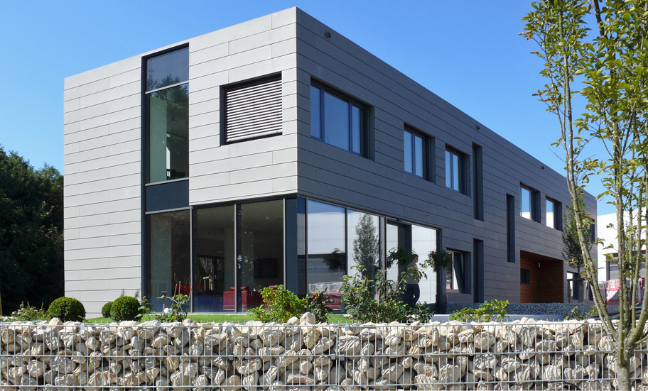
Abbildung 1:
Die fertige Fassade besticht durch eine klare Geometrie.

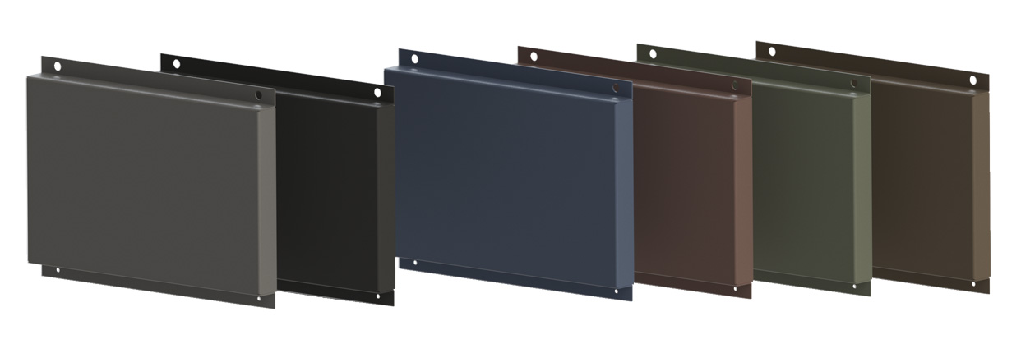
Abbildung 2:
Neucad Kassettensystem (Standard) in den sechs vorbewitterten Oberflächenqualitäten von VMZINC: Quartz-Zinc, Anthra-Zinc sowie PIGMENTO blau, rot, grün und braun.

Abbildung 3:
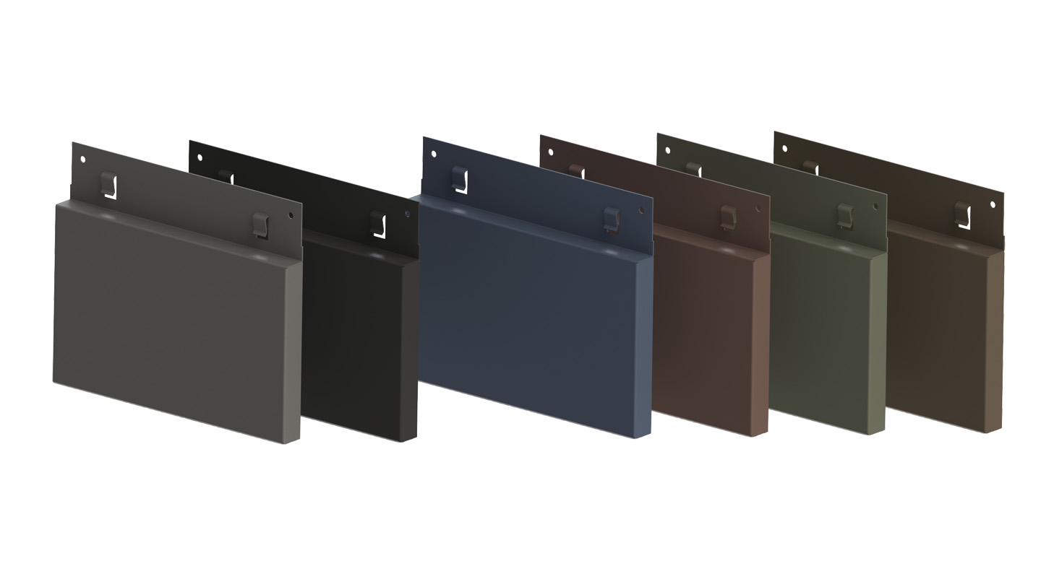
Bei der Variante mit verdeckter Befestigung ist die Einhängevorrichtung Bestandteil der Kassette.
Fotos: VMZINC, Essen

